**Развитие творческих способностей обучающихся начальной школы на уроках технологии.**

Государственный стандарт, основные образовательные программы начального образования ориентированы на развитие творческих способностей школьников, на воспитание гуманной, творческой, социально активной личности. Формирование творческой личности – одна из наиболее важных задач педагогической теории и практики на современном этапе. Наиболее эффективное средство для этого – творческая и изобразительная деятельность ребенка.

В процессе обработки разных материалов ребенок испытывает разнообразные чувства: радуется созданному им красивому изображению, огорчается, если что-то не получается. Он приобретает знания о предметах и явлениях, о средствах и способах их передачи. Углубляются представления детей об окружающем мир, они осмысливают качества предметов. Запоминают их характерные особенности и детали, овладевают творческими навыками и умениями, учатся, осознано их использовать. Творческие способности позволяют преобразовывать предметы, явления, зрительные, чувственные и мысленные образы, открывать для себя новое, искать и принимать оригинальные, нестандартные решения.

В младшем школьном возрасте активно работает воображение, дети склонны к созданию детализированных и сложных образов, совершенствуют навыки фантазирования и спонтанной импровизации.  Цель уроков технологии – создать условия для проявления творческих способностей обучающихся, помочь им самостоятельно применять знания, решать нестандартные задачи. Это важно, так как уроки технологии позволяют развивать самостоятельность, инициативность и способность решать творческие задачи.

На уроках технологии используются следующие методы: проектная деятельность, проблемный метод, эксперименты, коллективное творчество. Чтобы дети начали творчески применять полученные ими ранее знания, необходимо, чтобы они испытывали потребность в предложенной им деятельности. Должна быть организована мотивация к действию. Чаще всего – это нравственная мотивация: подарок близким, друзьям. Также дети очень любят изготавливать то, во что потом можно поиграть (игрушки на елку, куклы и декорации для спектакля, демонстрационные материалы для других предметов и т.п.). А также очень интересно работать, играя (например, экономические игры. При этом дети разбиваются на группы, которые получают задания изготовить что-либо с последующей рекламой своего продукта.). Детей нужно постоянно приучать рассказывать о своей работе. Помимо развития речи, это вызывает повышение осознанности своих действий. Это иногда влияет и на сам процесс создания изделия. Когда ребёнок знает, что ему нужно будет рассказать о своей поделке, он начинает более тщательно продумывать шаги, подбирать материалы. Если это художественная работа, то попросите рассказать о замысле, о чувствах, о том, что лучше всего удалось.

Примеры заданий:

* **Конструирование из бумаги**. Например, создание объёмных композиций из цилиндров и конусов из плотной бумаги, которые, смонтированные определённым образом и дополненные элементами из цветной бумаги, превращаются в сказочных героев, животных и птиц.

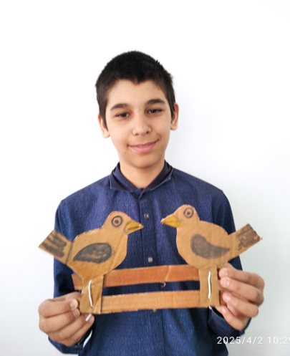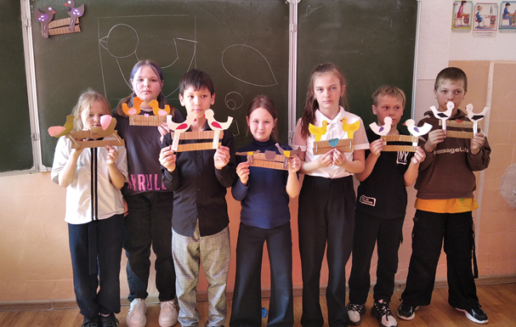

* **Плоскостное моделирование**. Используя заготовленные детали из цветной бумаги правильной геометрической формы (квадрат, треугольник, круг), обучающиеся собирают картинки различных предметов, животных, мозаичные узоры. 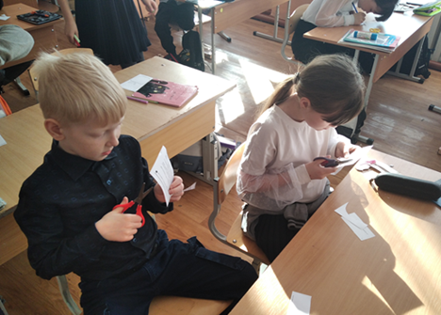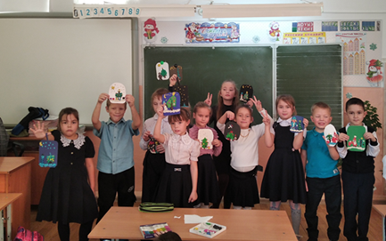
* **Решение конструкторских задач**. Проявляя самостоятельность и фантазию, обучающиеся могут изменить последовательность изготовления изделий, добавить новые детали, создать новый образ. 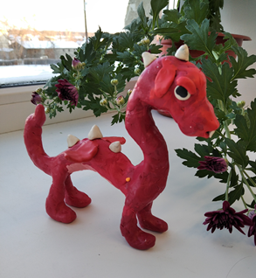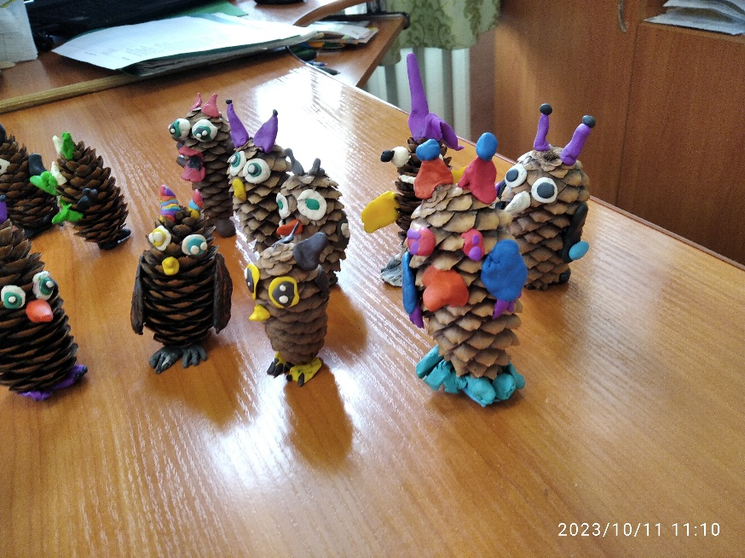

При оценивании работ обучающихся, предпочтение следует отдавать качественной оценке деятельности каждого ребёнка на уроке: его творческим находкам в процессе наблюдений, размышлений и самореализации.

Результатом развития творческих способностей на уроках технологии является положительный эмоциональный комфорт на уроках, высокий познавательный интерес, способность перенести ранее усвоенные знания и умения в новую ситуацию, положительное отношение к предмету и учителю.